Bài tập Word

**Bài 1**

1. Mở tập tin **Word1**, lưu lại với tên mới: **<MSSV>_CTT4_BT1** sau đó thực hiện các yêu cầu sau:
   1. Sử dụng **Style Heading 1** và **Heading 2** gán cho các nội dung của các đề mục theo mục lục trong hình.
   2. Chèn dấu **ngắt phần (section break)** tại vị trí “*Trí thông minh và kỹ năng tư duy*”, chèn header cho phần thứ 1 (section 1) với nội dung: “*Kỹ năng tư duy là gì*?”, header của phần thứ 2 (section 2) với nội dung: “*Trí thông minh và kỹ năng tư duy*”.
   3. Gán số thứ tự cho các đề mục có dạng: 1, 2, 3, 1.1, 1.2, 1.3, … sau đó tạo mục lục cho tài liệu có dạng như hình

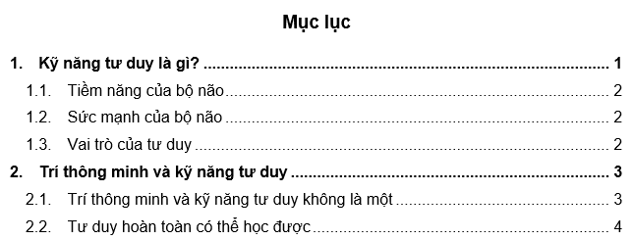

* 1. Gán nhãn cho các hình trong tài liệu, số thứ tự của hình bao gồm số thứ tự của các heading, sau đó tạo mục lục hình có dạng

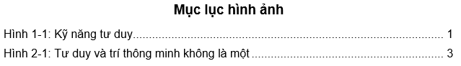

* 1. Tạo nguồn tài liệu tham khảo, chèn các tài liệu tham khảo tại các vị trí đánh dấu *, sau đó danh mục tài liệu tham khảo có dạng như hình (sử dụng Style IEEE)

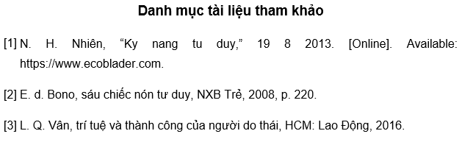

**Bài 2:**

Mở tập tin **Word2**, lưu lại với tên mới: **<MSSV>_CTT4_BT2.docx** sau đó thực hiện các yêu cầu sau:

1. Gán style
   1. Gán stye **Title** cho tiêu đề **Internet of things**
   2. Gán style **Heading 1** cho các nội dung sau:
      * Internet of thing là gì?
      * Ứng dụng của IoT
      * IoT trong tương lai
   3. Gán style **Heading 2** cho các nội dung sau
      * Internet of thing ứng dung trong nhà thông minh
      * Nón Gadgetree Bluetooth Hat
      * Máy pha cà phê Mr. Coffee
      * Dịch vụ [KeyMe](https://www.key.me/)
      * Ngoài ra IoT được ứng dụng vào rất nhiều lĩnh vực
      * Internet of Things đến năm 2020
      * IoT sẽ trở nên thông dụng vào năm 2025
   4. Gán style **Heading 3** cho các nội dung sau:
      * Bóng đèn thông minh
      * Hệ thống công tắc, bảng điều khiển thông minh
      * Đồ gia dụng thông minh
2. Hiệu chỉnh các **style** theo yêu cầu sau:
   1. Style **Normal**: font Arial, size 12, canh lề kiểu Justify, thưa dòng 1.5
   2. Style **Title**: font size 28, font color: White Background1, font style: Bold, màu nền: Dark Blue, canh lề: center,
   3. Style **Heading 1**: font size 13, font style: Bold.
   4. Style **Heading 2**: font size 12, font style: Bold.
   5. Style **Heading 3**: font size 12, font style: Bold, Italic.
   6. Gán số thứ tự cho các Heading có dạng:
      * 1. Heading 1
      * 1.1. Heading 2
      * 1.1.1. Heading 3
3. Định dạng vị trí của các hình kiểu Square, sau đó gán nhãn cho các hình minhh họa, số thứ tự của hình bao gồm số thứ tự của các Heading.
4. Thiết lập thuộc tính cho tài liệu:
   1. **Title**: Internet Of Thing
   2. **Sub Title**: BT2
   3. **Author**: <MSSV>
5. Chèn trang bìa cho tài liệu, kiểu tùy ý, đảm bảo các thuộc tính của tập tin xuất hiện trên trang bìa của tài liệu.
6. Ngắt tài liệu thành 3 phần (section)
   * + Phần 1: Internet Of things là gì?
     + Phần 2: Ứng dụng của IoT
     + Phần 3: IoT trong tương lai.
7. Chèn tiêu đề đầu trang (Header) cho tài liệu
   1. Lề trái: chứa nội dung của mỗi phần tương ứng
   2. Lề phải chứa số trang
8. Chèn chân trang:
   1. Lề trái: MSSV
   2. Lề phải: chứa ngày thi.
9. Chèn Endnote tại 3 vị trí trong 3 nội dung của tài liệu, với nội dung nhu

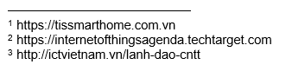

1. Tạo mục lục cho tài liệu có dạng như hình

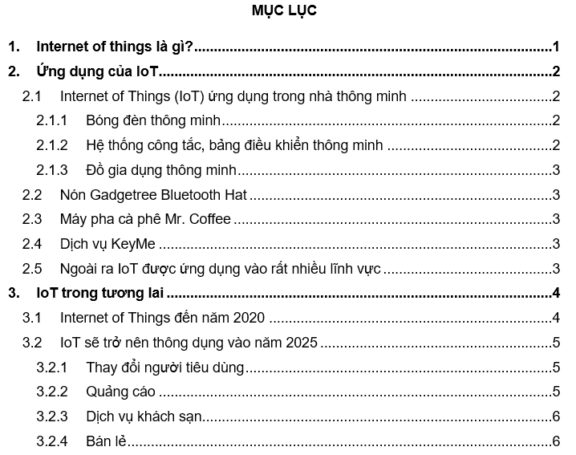

1. Tạo mục lục hình ảnh như hình

